1、现有的数据分析软件保留，按昨天讲的，包含在新编的分析计算软件里面

2、新编软件打开三组原始数据（转速n、扭矩T、功率P）后，按统一的时间横轴纵向显示三个二维图线，类似于下图：

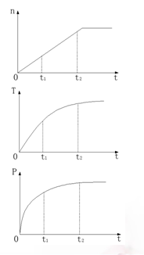

注意各曲线颜色的不同，且三个图形，可通过鼠标拉动进行缩放，通过鼠标滚轮对图形进行上下移动；

3、数据平滑滤波功能

按给定算法，选择平滑系数，分别对三条原始数据曲线进行平滑滤波处理，平滑过后的数据曲线和原始数据曲线同时显示在坐标轴上，方便对比查看。也能在坐标图上选择只显示其中一种曲线，可以只显示平滑后的曲线，可以只显示原始数据曲线，或者两种曲线都显示。

平滑过后的离散数据个数与原始数据个数相同，且与原始数据的时间点对应，下图是原始的扭矩数据：

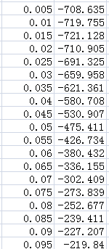

隔0.005秒一个扭矩值，那么平滑过后，同样地，也是隔0.005秒一个平滑后的扭矩值；同理，其他两个数据（转速和功率）经过平滑后也是隔0.005秒一个数值；这样，后面计算转动惯量时才能以时刻为基准，进行一一对应。

软件上可以将平滑后的数据以文件（Excel）的形式进行输出和保存下来。

4、转动惯量计算功能

编写两种算法，且都以平滑过后的数据来进行计算，在软件界面上设置两个按钮，分别对应两种算法，名称为“柴油机转动惯量（含机械损失）”和“柴油机转动惯量”。计算出来的数值分别保存在两个列表下。

算法一：柴油机转动惯量（含机械损失）的计算

以平滑后的功率数据为基准，下图为平滑过后的功率曲线，

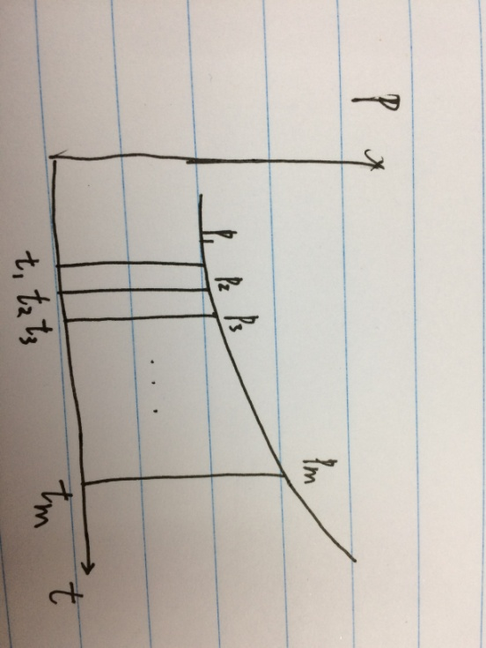

在曲线上用鼠标选择从时刻到段，那么时刻、、…、相对应的离散功率数值、、…、

且时刻和时刻对应有转速和，转速单位为r/min（转每分）。每两个离散点间的时间刻度记为，比如。功率数值单位为kw（千瓦）。转动惯量计算公式如下：



计算出来的转动惯量的单位为：kg·m2

在功率曲线上，选取不同的区间，就能计算得到不同的转动惯量值，各个计算值均保存显示在软件界面列表中。

算法二：柴油机转动惯量的计算

以平滑后的转速和扭矩数值为计算基准。

①摩擦转矩的确定

在软件界面上设计一个可输入数字的空的框，里面的数值由人工输入进去，作为摩擦转矩的大小，单位为Nm，下一步计算时直接调用方框里的数值。

②下图为平滑后的转速和扭矩数据曲线

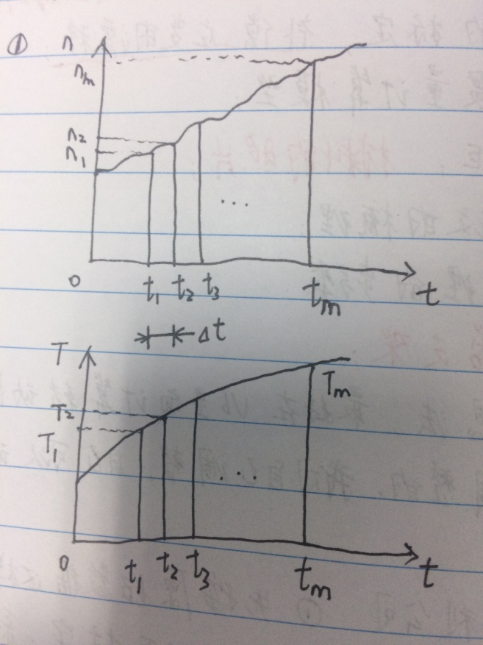

上边为转速随时间的变化，下边为扭矩随时间的变化。

转速和扭矩的数值在每个时间点上都是一一对应的，比如、、…、时刻，都分别对应有转速、、…、，单位为r/min（转每分）和扭矩值、、…、，单位为Nm（牛米）。

③转动惯量的计算

比如，在软件界面的转速曲线上，用鼠标选取从转速到转速段，即从时刻到段，转动惯量计算过程如下：

柴油机转动惯量就计算出来了，单位为kg·m2

在软件中可以把计算出的转动惯量保存在另一个列表，选取不同转速区间都可以计算出一个转动惯量值，最后可以把所有得到的转动惯量值进行对比和取平均值，得到该台柴油机的转动惯量准确的测算值。

5、转动惯量计算值与另一个软件的传输功能

按照windows消息的机制传输。自动传送到另一个软件上

6、软件的其他详细的小功能再商讨，有什么疑问随时联系。